# 软件工程综合实训

# 《学生日常党团活动管理系统》

# 项目开发总结报告

组 号： 7

班 级： 软件三班

组 长： 杨凡

小组成员： 孙浩南

指导教师： 张德珍，张秀国

日 期： 2020.12.05

目录

**1 引言 2**

1.1 编写目的 2

1.2 背景 2

1.3 定义 2

1.4 参考资料 2

**2 实际开发结果 3**

2.1 产品 3

2.2 主要功能 7

2.3 基本流程 8

2.4 进度 8

**3 开发工作评价 10**

3.1 对生产效率的评价 10

3.2 对产品质量的评价 10

3.3 对技术方法的评价 10

3.4 出错原因的分析 11

**4 经验与教训 11**

# 

# 1 引言

## 1.1 编写目的

项目开发总结报告的编制是为了总结本项目开发工作的经验，说明实际取得的开发结果以及对整个开发工作的各个方面的评价。预期读者是项目管理人员。

## 1.2 背景

说明：

1. 待开发的软件系统的名称是“学生日常党团活动管理系统”
2. 本项目由XXX提出，由杨凡，孙浩南开发，面向的用户是XX大学的学院党团活动管理人员和学生。实现该软件的计算机网络采用XX大学的校园局域网
3. 该活动管理系统的部分学生信息应该由学校教务系统提供

## 1.3 定义

无

## 1.4 参考资料

无

# 2 实际开发结果

## 2.1 产品

说明最终制成的产品，包括：

1. 每个文件的名称：

后端：

Controller：

ActivityController

CheckCodeController

InitController

ManagerController

MessageController

NoticeController

Stu_actController

StudentController

Service：

ActivityService

ActivitySerivceImpl

MailSenderService

MailSenderServiceImpl

ManagerSerivce

ManagerServiceImpl

MessageService

MessageServiceImpl

NoticeService

NoticeServiceImpl

OnTimeService

OnTimeServiceImpl

Stu_actService

Stu_actServiceImpl

StudentService

StudentServiceImpl

Dao：

ActivityDao

ActivityDao.xml

ManagerDao

ManagerDao.xml

MessageDao

MessageDao.xml

NoticeDao

NoticeDao.xml

Stu_actDao

Stu_actDao.xml

Student

StudentDao.xml

Pojo：

Activity

Manager

Message

Notice

PageBean

Stu_act

Student

Quatz:

QuartzDemo

Utils:

MailUtil

UuidUtil

Resources:

Spring

Spring-dao.xml

Spring-mvc.xml

Spring-quartz.xml

Spring-service.xml

applicationContext.xml

database.properties

log4j.properties

mail.properties

mybatis-config.xml

web

bootstrap

css

common.css

reset.css

page_Index. css

page_Index_detailActivity. css

page_Index_detailNotice.css

page_institution_manageActivity. css

page_institution_manageAllUser. css

page_institution_manageNotice1. css

page_institution_manageNotice2. css

page_institution_releaseActivity. css

page_institution_releaseNotice. css

page_institution_verifyActivity1. css

page_institution_verifyActivity2. css

page_secretory_myApply1. css

page_secretory_myApply2. css

page_secretory_myOrganization. css

page_student_login. css

page_student_myActivity1. css

page_student_myActivity2. css

page_student_myInformation. css

page_student_myMessage. css

page_student_register. css

img

js

common.js

jquery-3.3.1.js

judgeDate.js

login.js

reg.js

student_myInformation.js

tinymce

WEB-INF

Web.xml

Index.jsp

Index_detailActivity.jsp

Index_detailNotice.jsp

initIndex

institution_manageActivity.jsp

institution_manageAllUser.jsp

institution_manageNotice1.jsp

institution_manageNotice2.jsp

institution_releaseActivity.jsp

institution_releaseNotice.jsp

institution_verifyActivity1.jsp

institution_verifyActivity2.jsp

secretory_myApply1.jsp

secretory_myApply2.jsp

secretory_myOrganization.jsp

student_login.jsp

student_myActivity1.jsp

student_myActivity2.jsp

student_myInformation.jsp

student_myMessage.jsp

student_register.jsp

1. 所建立的每个数据库：

## 2.2 主要功能

程序的主要功能模块主要分为四个：

公共功能：

主页显示通知&活动

显示活动详情

分页显示通知

学生功能：

显示我的信息

分页显示我的消息

分页显示我的活动

我的活动详情

团支书功能：

分页显示本班所有学生

申请活动

分页显示我的所有申请

显示我的申请详情

管理员功能：

发布通知

分页显示所有通知

显示通知详情

发布活动

分页显示所有活动

按照班级分页显示所有学生

## 2.3 基本流程

如下图：

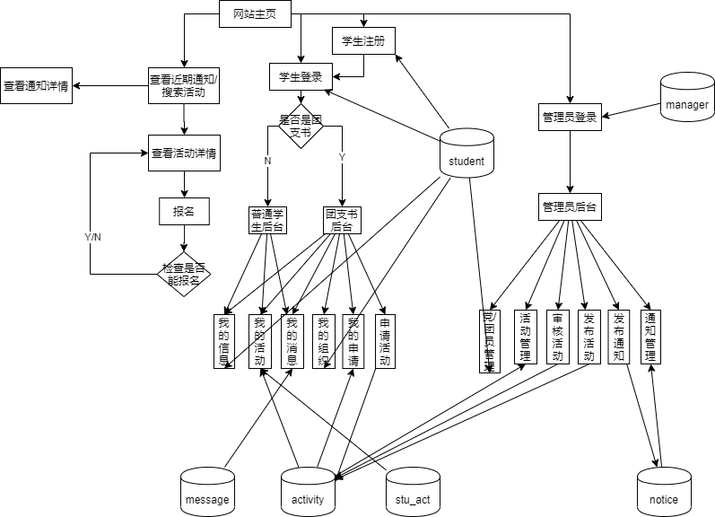

## 2.4 进度

如下图：

|  |  |  |  |
| --- | --- | --- | --- |
| 分类 | 任务内容 | 预计完成时间 | 实际完成时间 |
| 实训项目启动 | 理解课程目标 | 11月30日 | 11月30日 |
| 了解实训各阶段的任务与要求 | 11月30日 | 11月30日 |
| 选择实训项目、组建团队、分配任务 | 11月30日 | 11月30日 |
| 撰写可行性分析报告 | 11月30日 | 11月30日 |
| 撰写项目开发计划书 | 11月30日—12月3日 | 12月3日 |
| 需求分析 | 获取需求 | 11月30日—12月3日 | 12月3日 |
| 进行需求建模和验证 | 11月30日—12月3日 | 12月3日 |
| 撰写数据需求说明书 | 11月30日—12月3日 | 12月3日 |
| 撰写需求规格说明书 | 11月30日—12月3日 | 12月3日 |
| 概要设计 | 进行概要设计、数据库设计 | 12月4日—12月6日 | 12月6日 |
| 撰写概要设计说明书 | 12月4日—12月6日 | 12月6日 |
| 撰写数据库设计说明书 | 12月4日—12月6日 | 12月6日 |
| 详细设计 | 进行详细设计 | 12月7日—12月10日 | 12月7日 |
| 撰写详细设计说明书 | 12月7日—12月10日 | 12月10日 |
| 编码实现 | 选择程序设计语言 | 12月11日—12月15日 | 12月11日 |
| 制定编码规范 | 12月11日—12月15日 | 12月13日 |
| 编写代码 | 12月11日—12月15日 | 12月17日（由于项目功能较多，开发人员较少） |
| 编写测试计划 | 12月11日—12月15日 | 12月15日 |
| 撰写用户手册和操作手册 | 12月11日—12月15日 | 12月15日 |
| 测试与验收 | 进行软件测试 | 12月16日—12月19日 | 12月17日 |
| 模拟验收测试 | 12月16日—12月19日 | 12月17日 |
| 撰写测试分析报告 | 12月16日—12月19日 | 12月17日 |
| 系统运行与维护 | 对项目进行部署、运行和维护 | 12月20日 | 未完成（课程时间缩短） |
| 撰写软件维护报告 | 12月20日 | 未完成（课程时间缩短） |
| 软件项目管理 | 进行软件项目管理 | 12月21日 | 未完成（课程时间缩短） |
| 掌握软件进度计划管理的主要任务 | 12月21日 | 未完成（课程时间缩短） |
| 掌握软件质量管理的主要任务 | 12月21日 |  |
| 掌握软件成本管理的主要任务 | 12月21日 | 未完成（课程时间缩短） |
| 掌握配置管理的主要任务 | 12月21日 | 未完成（课程时间缩短） |
| 掌握人力资源管理的主要任务 | 12月21日 | 未完成（课程时间缩短） |
| 制定项目管理报告 | 12月21日 | 未完成（课程时间缩短） |
| 实训总结与汇报 | 演示、汇报实训成果 | 12月22日—12月25日 | 12月18日 |
| 回顾实训各阶段出现的主要问题 | 12月22日—12月25日 | 12月17日 |
| 撰写实训总结报告。 | 12月22日—12月25日 | 12月17日 |

# 3 开发工作评价

## 3.1 对生产效率的评价

计算如下：

a.程序的平均生产效率：每人月生产10000行代码；

b.文件的平均生产效率：每人月生产30千字；

## 3.2 对产品质量的评价

说明在测试中检查出来的程序编制中的错误发生率，即每千条指令（或语句）中的错误指令数（或语句数）。如果开发中制订过质量保证计划或配置管理计划，要同这些计划相比较。

在测试中检查出的程序编制错误率约为：（错误语句数/代码总行数）

50/5000=1%错误率

## 3.3 对技术方法的评价

给出对在开发中所使用的技术、方法、工具、手段的评价。

技术：网站开发前端采用html，css，js，jQuery；后端采用采用javaweb的SSM框架，前后端结合采用jsp模板技术，采用这种技术的优点是能做到一定程度的前后端分开开发，但由于使用了模板技术，所以需要后端开发人员拿前端的页面放进jsp中，然后把后端的数据套到前端模板中，让后端程序员的开发任务更加重。

方法：经过几次项目的独立完成，通过经验总结了一个使用jsp页面的开发流程：需求分析—》数据流图—》数据字典—》数据库—》结构图—》画面设计—》详细设计—》前端编码/后端编码—》后端数据写入前端（套模板）

工具：开发中使用的工具是IDEA集成开发工具，Maven项目管理工具，VsCode编辑器，sqlYog数据库管理工具。这些工具的使用能大大简化开发流程，减轻编码时在环境配置，语言本身的约束，使程序员能花更多的时间在项目的逻辑上。

## 3.4 出错原因的分析

前端开发中，很容易遇到一个元素浮动后其父元素就坍塌的问题，这种高度塌陷问题可以统一采用清除浮动的方法来解决

在后端开发中，大部分问题都是sql语句查询时出现错误，采用mybatis后，在xml文件中写sql语句，尤其是一对多和多对一的查询中，需要用assocation和collection的resultMap来返回结果的实体对象，这里的错误主要是实体对象和数据库对象的对应关系问题

后端中的数据库查询的mybatis的动态sql语句是mybatis的强项，但是又很容易出错，多以在比较简单的单一查询时，能不用动态sql的话，最好采用注解的方式直接在dao的接口中实现即可。

# 4 经验与教训

* 在前后端独立开发的一段时间里，前端人员因为只是独立的html，css，JavaScript页面，所以是可以独立测试的。后端人员的开发采用SSM框架，需要前端的数据，测试不能独立进行。后端人员开发的同时肯定是需要调试的，这时可以使用spring的unit测试，能够对后端的controller，service，dao三层分别进行测试，本次实验因为后端开发过程中没有充足的测试，导致最后前后端结合的时候需要花费更多的时间区修改之前犯的错误。

* 在项目设计阶段，对项目的设计如果没有经过推敲验证的话，在编码阶段由于实现起来的问题会出现各种问题，此时又需要反过来修改之前的系统设计

*